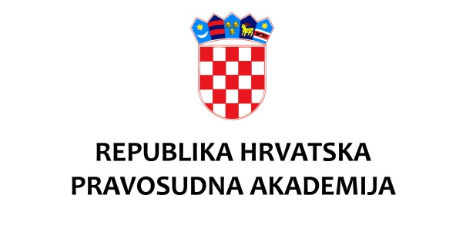

KLASA: 003-08/23-03/01
URBROJ: 390-03-01/01-23-70
Zagreb, 17. listopada 2023.

Na temelju članka 10. stavka 1. Pravilnika o pristupu stručnom usavršavanju u Pravosudnoj akademiji („Narodne novine“ broj 25/20)

Pravosudna akademija objavljuje

JAVNI POZIV

ZA ISKAZIVANJE INTERESA ZA IZRAĐIVANJE OBRAZOVNIH MATERIJALA I/ILI VOĐENJE RADIONICA/MREŽNIH SEMINARA U OKVIRU AKTIVNOSTI STRUČNOG USAVRŠAVANJA PRAVOSUDNE AKADEMIJE U 2024. GODINI

Pravosudna akademija objavljuje javni poziv za iskazivanje interesa za izradu obrazovnih materijala i vođenje radionica/mrežnih seminara u okviru aktivnosti stručnog usavršavanja Pravosudne akademije za programe:

- Program cjeloživotnog stručnog usavršavanja Pravosudne akademije
- Program stručnog usavršavanja Pravosudne akademije za predsjednike sudova i državne odvjetnike
- Program stručnog usavršavanja Pravosudne akademije za ravnatelje sudske i državnoodvjetničke uprave
- Program stručnog usavršavanja Pravosudne akademije za novoimenovane predsjednike sudova i državne odvjetnike

Na javni poziv mogu se javiti osobe iz redova sudaca i državnih odvjetnika te zamjenika državnih odvjetnika, sveučilišnih nastavnika, a prema potrebi i drugih zanimanja.

Akademija može, ako to zahtijevaju interesi cjeloživotnog stručnog usavršavanja ili ostvarenje drugih obveza, u aktivnosti stručnog usavršavanja uključiti suce, državne odvjetnike, sveučilišne nastavnike i ostale stručnjake koji se nisu javili na javni poziv.

U prilogu se dostavlja popis tema koje se planiraju provoditi u 2024. godini i za koje se može iskazati interes uz napomenu da prijavitelji moraju u prijavnom obrascu naznačiti da li se prijavljuju kao autori i voditelji ili samo kao autori, odnosno samo kao voditelji odabranih tema.

Osobe koje se prvi puta javljaju za izradu obrazovnih materijala i/ili vođenje, uz obrazac prijave prilažu i motivacijsko pismo i životopis u kojima je naznačeno stručno iskustvo u temi za koju se prijavljuju te iskustvo u vođenju aktivnosti stručnog usavršavanja.

Prijave će se zaprimati do 3. studenoga 2023. na adresu elektroničke pošte pravosudna.akademija@pravosudje.hr .

Kandidati odabrani za voditelje i/ili autore materijala biti će pravovremeno obaviješteni o angažmanu na Pravosudnoj akademiji.

Važna napomena: Članak 37. stavak 2. Zakona o Pravosudnoj akademiji (Narodne novine broj 52/19, 30/23) propisuje da će Akademija, radi povećanja kvalitete obrazovnih aktivnosti, na svojim mrežnim stranicama objaviti jednom godišnje, a prije određivanja predavača za narednu godinu, liste predavača po granama prava prema ocjenama ostvarenim na aktivnostima u tekućoj godini. Liste će sadržavati ime i prezime predavača te će na mrežnim stranicama biti dostupne najviše tri mjeseca od dana objave.

